**Projeto Sistema Gerenciador de Eventos**

**Especificação de Tela**

**Manter Nominata**

**Versão 0.01**

HISTÓRICO DE REVISÃO

|  |  |  |  |
| --- | --- | --- | --- |
| Data | Versão | Descrição | Autor |
| 21/072014 | 0.00 | Elaboração do documento. | Rayanne Felício |
| 31/07/2014 | 0.01 | Revisão em pares. | Reyla Rosa |

SUMÁRIO

1. INTRODUÇÃO 4

2. Detalhamento da Apresentação 4

2.1 Usuários / Atores 4

2.2 Nominata 4

2.2.1. Tela Consultar Nominata 4

2.2.2. Tela Incluir Nominata 7

2.2.3. Tela Alterar Nominata 10

2.2.4. Tela Visualizar Nominata 13

2.2.5. Tela Excluir Nominata 15

2.2.6. Tela Incluir Citação 17

2.2.7. Tela Alterar Citação 19

2.2.8. Tela Visualizar Citação 20

2.2.9. Tela Excluir Citação 21

2.2.10. Tela Incluir Citação Simples 23

2.2.11. Tela Incluir Citação Composta 26

2.2.12. Tela Incluir Citação Representando 30

2.2.13. Tela Incluir Citação Extensivo para 33

2.2.14. Tela Incluir Citação Livre 37

1. INTRODUÇÃO

O objetivo do documento é especificar as interfaces de telas do Sistema e definir os tipos de campos, tamanho, obrigatoriedade e regras de apresentação que compõem cada tela.

1. Detalhamento da Apresentação

As ações que serão executadas nas telas serão as seguintes: Consultar, Incluir, Alterar, Excluir e Visualizar Nominata e Incluir, Alterar, Excluir e Visualizar Citação.

* 1. Usuários / Atores

Administrador – responsável pela consulta, inclusão, alteração e exclusão dos registros nesta funcionalidade.

* 1. Nominata

1. Tela Consultar Nominata

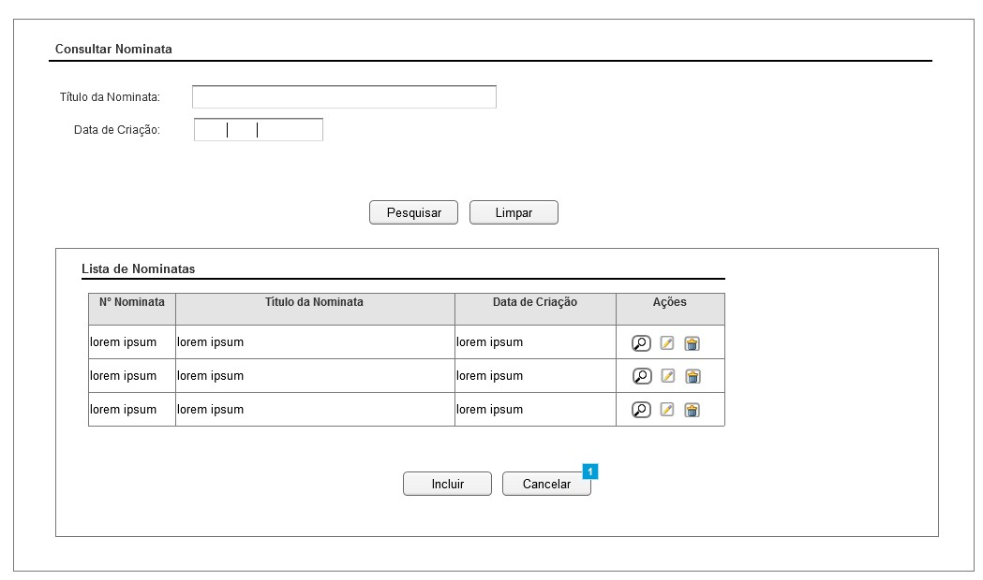

Figura 1 - Tela de Consulta de Nominata.

#### Regras de Apresentação

1. Ao acionar o botão Pesquisar, o sistema apresenta a tabela com o resultado da pesquisa.
2. Ao acionar o botão Limpar, o sistema limpa o(s) parâmetro(s) de pesquisa informado(s).
3. Ao acionar o ícone Alterar, o sistema apresenta a Tela Alterar Nominata.
4. Ao acionar o botão Incluir, o sistema apresenta a Tela Incluir Nominata.
5. Ao acionar o botão Cancelar, o sistema retorna para a Tela Consultar Lista de Convidados.
6. Ao acionar o ícone Visualizar, o sistema apresenta a Tela Visualizar Nominata.
7. Ao acionar o ícone Excluir, o sistema apresenta a Tela Excluir Nominata.
8. A ordenação padrão para apresentação da lista de nominata deve ser pela coluna “N° Nominata”.
9. Por padrão, o sistema irá apresentar o máximo de 500 registros por página.

#### Exceções

Não se aplica.

#### Itens de Controle

|  |  |  |  |  |  |  |  |  |  |  |
| --- | --- | --- | --- | --- | --- | --- | --- | --- | --- | --- |
| **Item** | **Descrição** | **Informação BD** | **Máscara** | **Obrigatório** | **Valor Padrão** | **Editável** | **Domínio** | **TabOrder** | **Evento** | **Ação** |
| 1. 1 | Título da Nominata | 200/A | N/A | N | N/A | N | N/A | N/A | Informar | N/A |
| 1. 2 | Data de Criação | DT | DD/MM/AAAA | N | N/A | N | N/A | N/A | Informar | N/A |
| 1. 8 | Botão Pesquisar | N/A | N/A | N | N/A | N/A | N/A | N/A | Click | Ao ser acionado apresenta lista de resultados. |
| 1. 9 | Botão Limpar | N/A | N/A | N | N/A | N/A | N/A | N/A | Click | Ao ser acionado limpa os parâmetros de pesquisa. |
|  | Botão Incluir | N/A | N/A | N/A | N/A | N/A | N/A | N/A | Click | Ao ser acionado apresenta tela de incluir nominata. |
|  | Botão Cancelar | N/A | N/A | N/A | N/A | N/A | N/A | N/A | Click | Ao ser acionado retorna para a tela anterior. |
| **Resultado da Pesquisa** | | | | | | | | | | |
| 1. 10 | N° Nominata | N/A | N/A | N | N/A | N | N/A | N/A | Label | N/A |
| 1. 11 | Título da Nominata | N/A | N/A | N | N/A | N | N/A | N/A | Label | N/A |
| 1. 12 | Data de Criação | N/A | N/A | N | N/A | N | N/A | N/A | Label | N/A |
| 1. 15 | Ações | N/A | N/A | N/A | N/A | N/A | N/A | N/A | Label | N/A |
| 1. 16 | Ícone Visualizar | N/A | N/A | N/A | N/A | N/A | N/A | N/A | Click | - Apresenta a mensagem de Hint – MSG078;  - Ao ser acionado o sistema apresenta a Tela - Visualizar Nominata. |
| 1. 17 | Ícone Alterar | N/A | N/A | N/A | N/A | N/A | N/A | N/A | Click | - Apresenta a mensagem de Hint – MSG079;  - Ao ser acionado o sistema apresenta a Tela 2.2.3 - Alterar Nominata. |
| 1. 18 | Ícone Excluir | N/A | N/A | N/A | N/A | N/A | N/A | N/A | Click | - Apresenta a mensagem de Hint – MSG080;  - Ao ser acionado o sistema apresenta a Tela 2.2.5 - Excluir Nominata. |
|  | Primeira | N/A | N/A | N/A | N/A | N/A | N/A | N/A | Click | Exibe a primeira página de resultados da pesquisa. |
|  | Anterior | N/A | N/A | N/A | N/A | N/A | N/A | N/A | Click | Exibe a página anterior de resultados da pesquisa. |
|  | Próxima | N/A | N/A | N/A | N/A | N/A | N/A | N/A | Click | Exibe a próxima página de resultados da pesquisa. |
|  | Última | N/A | N/A | N/A | N/A | N/A | N/A | N/A | Click | Exibe a última página de resultados da pesquisa. |
|  | <número da página> | N/A | N/A | N/A | N/A | N/A | N/A | N/A | Click | Exibe o número da página atual e o número total de páginas do resultado da pesquisa. |
|  | Total <quantidade de registros listados na página ou selecionados /quantidade de registros encontrados | N/A | N/A | N/A | N/A | N/A | N/A | N/A | N/A | Exibe a quantidade de registros listados ou selecionados/Exibe a quantidade de registros encontrados. |
| Máscaras: **LC** – Caracteres Caixa Baixa, **UC** –Caracteres Caixa Alta, **CS** – Ignora Caixa  **CE –** Aceita Caracteres Especiais,**NE –** Não Aceita Caracteres Especiais  **CA** – Aceita Caracteres Acentuados, **NA** – Não Aceita Caracteres Acentuados  **VN –** ValoresInteiros, **VD** – Valores com Casas Decimais  **DT–**Data (dd/mm/yyyy), **MA** – Mês/Ano (mm/yyyy)  **TS –** TimeStamp (dd/mm/yyyyhh:mm:ss), **HH –** Hora (99:99),  **Link –** Link para outra Página, **URL –** Endereços Internet  Informação BD: deverá constar o ***nome do campo*** e sua respectiva ***tabela*** no banco de dados. Caso o BD ainda não exista será preenchido com o ***tamanho*** e ***tipo*** da informação. Para este último deve-se usar **A –** Alfanumérico, **N** – Numérico, **I –** Inteiro, **D –** Decimal, **TS –** TimeStamp, **DT –** Data  Não se Aplica: **N/A** | | | | | | | | | | |

1. Tela Incluir Nominata

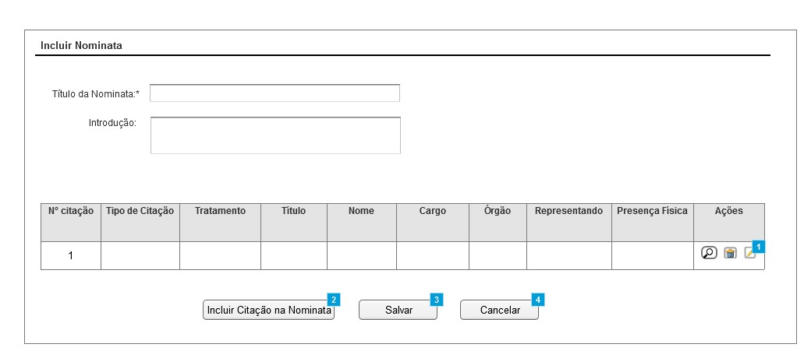

Figura 2 - Tela de Inclusão de Nominata.

#### Regras de Apresentação

1. Ao acionar o botão “Salvar”, o sistema salva os dados informados.
2. Ao acionar o botão “Incluir Citação na Nominata”, o sistema apresenta a tela Incluir Citação.
3. Ao acionar o botão “Cancelar”, o sistema cancela a operação e retorna para a Tela Consultar Nominata.

#### Exceções

Não se aplica.

#### Itens de Controle

|  |  |  |  |  |  |  |  |  |  |  |
| --- | --- | --- | --- | --- | --- | --- | --- | --- | --- | --- |
| **Item** | **Descrição** | **Informação BD** | **Máscara** | **Obrigatório** | **Valor Padrão** | **Editável** | **Domínio** | **TabOrder** | **Evento** | **Ação** |
| 1. 1 | Título da Nominata | 100/A | N/A | S | N/A | S | N/A | N/A | Informar | N/A |
| 1. 2 | Introdução | 200/A | N/A | N | N/A | S | N/A | N/A | Informar | N/A |
|  | Botão Incluir Citação na Nominata | N/A | N/A | N/A | N/A | N/A | N/A | N/A | Click | Ao ser acionado apresenta a tela de Incluir Citação. |
|  | Botão Salvar | N/A | N/A | N/A | N/A | N/A | N/A | N/A | Click | Ao ser acionado salva os dados. |
|  | Botão Cancelar | N/A | N/A | N/A | N/A | N/A | N/A | N/A | Click | Ao ser acionado cancela a operação e retorna para a Tela Pesquisar Nominata. |
| **Lista de Citações** | | | | | | | | | | |
| 1. 4 | N° citação | N/A | N/A | N | N/A | N | N/A | N/A | Label | N/A |
| 1. 5 | Tipo de Citação | N/A | N/A | N | N/A | N | N/A | N/A | Label | N/A |
| 1. 6 | Tratamento | N/A | N/A | N | N/A | N | N/A | N/A | Label | N/A |
| 1. 23 | Título | N/A | N/A | N | N/A | N | N/A | N/A | Label | N/A |
| 1. 24 | Nome | N/A | N/A | N | N/A | N | N/A | N/A | Label | N/A |
| 1. 25 | Cargo | N/A | N/A | N | N/A | N | N/A | N/A | Label | N/A |
|  | Órgão | N/A | N/A | N | N/A | N | N/A | N/A | Label | N/A |
|  | Representando | N/A | N/A | N | N/A | N | N/A | N/A | Label | N/A |
|  | Presença Física | N/A | N/A | N | N/A | N | N/A | N/A | Label | N/A |
|  | Ícone Visualizar | N/A | N/A | N/A | N/A | N/A | N/A | N/A | Click | - Apresenta a mensagem de Hint – MSG081;  - Ao ser acionado o sistema apresenta a Tela - Visualizar Citação. |
|  | Ícone Alterar | N/A | N/A | N/A | N/A | N/A | N/A | N/A | Click | - Apresenta a mensagem de Hint – MSG082;  - Ao ser acionado o sistema apresenta a Tela 2.2.3 – Alterar Citação. |
|  | Ícone Excluir | N/A | N/A | N/A | N/A | N/A | N/A | N/A | Click | - Apresenta a mensagem de Hint – MSG083;  - Ao ser acionado o sistema apresenta a Tela 2.2.5 – Excluir Citação. |
| Máscaras: **LC** – Caracteres Caixa Baixa, **UC** –Caracteres Caixa Alta, **CS** – Ignora Caixa  **CE –** Aceita Caracteres Especiais,**NE –** Não Aceita Caracteres Especiais  **CA** – Aceita Caracteres Acentuados, **NA** – Não Aceita Caracteres Acentuados  **VN –** ValoresInteiros, **VD** – Valores com Casas Decimais  **DT–**Data (dd/mm/yyyy), **MA** – Mês/Ano (mm/yyyy)  **TS –** TimeStamp (dd/mm/yyyyhh:mm:ss), **HH –** Hora (99:99),  **Link –** Link para outra Página, **URL –** Endereços Internet  Informação BD: deverá constar o ***nome do campo*** e sua respectiva ***tabela*** no banco de dados. Caso o BD ainda não exista será preenchido com o ***tamanho*** e ***tipo*** da informação. Para este último deve-se usar **A –** Alfanumérico, **N** – Numérico, **I –** Inteiro, **D –** Decimal, **TS –** TimeStamp, **DT –** Data  Não se Aplica: **N/A** | | | | | | | | | | |

1. Tela Alterar Nominata

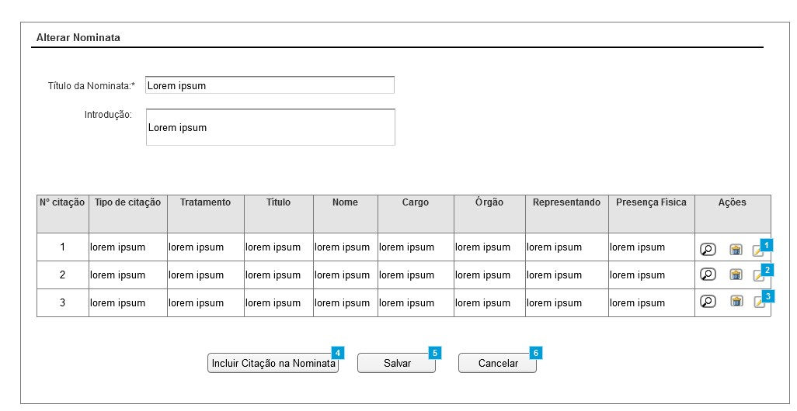

Figura 3 - Tela de Alteração de Nominata.

#### Regras de Apresentação

1. Ao acionar o botão “Salvar”, o sistema salva os dados informados.
2. Ao acionar o botão “Incluir Citação na Nominata”, o sistema apresenta a tela Incluir Citação.
3. Ao acionar o botão “Cancelar”, o sistema cancela a operação e retorna para a Tela Consultar Nominata.

#### Exceções

Não se aplica.

#### Itens de Controle

|  |  |  |  |  |  |  |  |  |  |  |
| --- | --- | --- | --- | --- | --- | --- | --- | --- | --- | --- |
| **Item** | **Descrição** | **Informação BD** | **Máscara** | **Obrigatório** | **Valor Padrão** | **Editável** | **Domínio** | **TabOrder** | **Evento** | **Ação** |
| 1. 1 | Título da Nominata | 200/A | N/A | S | N/A | S | N/A | N/A | Informar | N/A |
| 1. 2 | Introdução | 200/A | N/A | N | N/A | S | N/A | N/A | Informar | N/A |
|  | Botão Incluir Citação na Nominata | N/A | N/A | N/A | N/A | N/A | N/A | N/A | Click | Ao ser acionado apresenta a tela de Incluir Citação. |
|  | Botão Salvar | N/A | N/A | N/A | N/A | N/A | N/A | N/A | Click | Ao ser acionado salva os dados. |
|  | Botão Cancelar | N/A | N/A | N/A | N/A | N/A | N/A | N/A | Click | Ao ser acionado cancela a operação e retorna para a Tela Pesquisar Nominata. |
| **Lista de Citações** | | | | | | | | | | |
| 1. 4 | N° citação | N/A | N/A | N | N/A | N | N/A | N/A | Label | N/A |
| 1. 5 | Tipo de Citação | N/A | N/A | N | N/A | N | N/A | N/A | Label | N/A |
| 1. 6 | Tratamento | N/A | N/A | N | N/A | N | N/A | N/A | Label | N/A |
| 1. 23 | Título | N/A | N/A | N | N/A | N | N/A | N/A | Label | N/A |
| 1. 24 | Nome | N/A | N/A | N | N/A | N | N/A | N/A | Label | N/A |
| 1. 25 | Cargo | N/A | N/A | N | N/A | N | N/A | N/A | Label | N/A |
|  | Órgão | N/A | N/A | N | N/A | N | N/A | N/A | Label | N/A |
|  | Representando | N/A | N/A | N | N/A | N | N/A | N/A | Label | N/A |
|  | Presença Física | N/A | N/A | N | N/A | N | N/A | N/A | Label | N/A |
|  | Ícone Visualizar | N/A | N/A | N/A | N/A | N/A | N/A | N/A | Click | - Apresenta a mensagem de Hint – MSG081;  - Ao ser acionado o sistema apresenta a Tela - Visualizar Citação. |
|  | Ícone Alterar | N/A | N/A | N/A | N/A | N/A | N/A | N/A | Click | - Apresenta a mensagem de Hint – MSG082;  - Ao ser acionado o sistema apresenta a Tela 2.2.3 – Alterar Citação. |
|  | Ícone Excluir | N/A | N/A | N/A | N/A | N/A | N/A | N/A | Click | - Apresenta a mensagem de Hint – MSG083;  - Ao ser acionado o sistema apresenta a Tela 2.2.5 – Excluir Citação. |
| Máscaras: **LC** – Caracteres Caixa Baixa, **UC** –Caracteres Caixa Alta, **CS** – Ignora Caixa  **CE –** Aceita Caracteres Especiais,**NE –** Não Aceita Caracteres Especiais  **CA** – Aceita Caracteres Acentuados, **NA** – Não Aceita Caracteres Acentuados  **VN –** ValoresInteiros, **VD** – Valores com Casas Decimais  **DT–**Data (dd/mm/yyyy), **MA** – Mês/Ano (mm/yyyy)  **TS –** TimeStamp (dd/mm/yyyyhh:mm:ss), **HH –** Hora (99:99),  **Link –** Link para outra Página, **URL –** Endereços Internet  Informação BD: deverá constar o ***nome do campo*** e sua respectiva ***tabela*** no banco de dados. Caso o BD ainda não exista será preenchido com o ***tamanho*** e ***tipo*** da informação. Para este último deve-se usar **A –** Alfanumérico, **N** – Numérico, **I –** Inteiro, **D –** Decimal, **TS –** TimeStamp, **DT –** Data  Não se Aplica: **N/A** | | | | | | | | | | |

1. Tela Visualizar Nominata

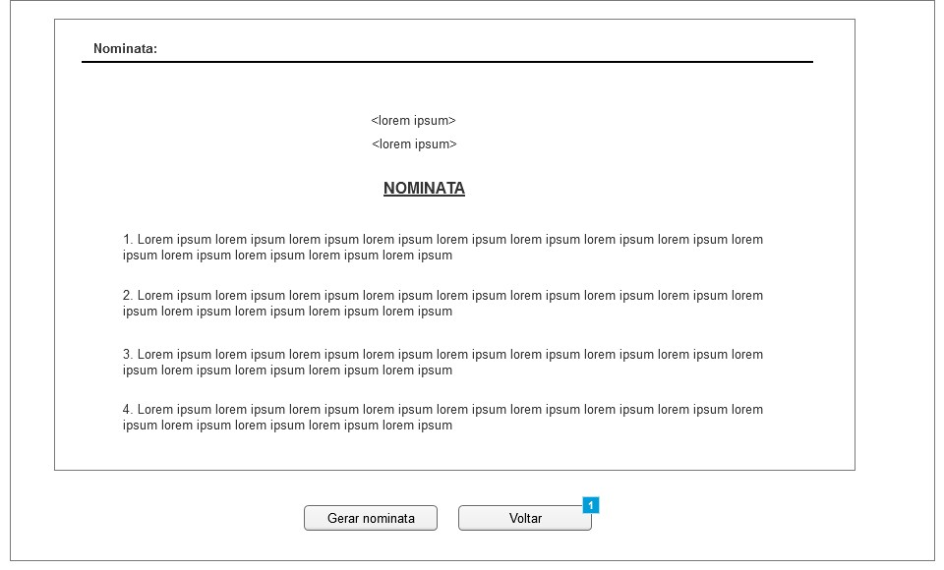

Figura 4 - Tela de Visualização de Nominata.

#### Regras de Apresentação

1. Ao acionar o botão Voltar, o sistema retornará para a Tela Consultar Nominata.

#### Exceções

Não se aplica.

#### Itens de Controle

|  |  |  |  |  |  |  |  |  |  |  |
| --- | --- | --- | --- | --- | --- | --- | --- | --- | --- | --- |
| **Item** | **Descrição** | **Informação BD** | **Máscara** | **Obrigatório** | **Valor Padrão** | **Editável** | **Domínio** | **TabOrder** | **Evento** | **Ação** |
| 1. 1 | <Título da Nominata> | 200/A | N/A | S | N/A | N | N/A | N/A | Label | Recupera os dados do campo Título da Nominata. |
| 1. 2 | <Introdução> | 200/A | N/A | N | N/A | N | N/A | N/A | Label | Recupera os dados do campo Introdução. |
| 1. 3 | <N° da citação> | VN | VN | N | N/A | N | N/A | N/A | Label | Apresenta o número da citação na ordem que foi inserida na nominata. |
| 1. 4 | <Citação> | N/A | N/A | N | N/A | N | N/A | N/A | Label | Recupera a citação correspondente na nominata. |
| 1. 6 | Botão Gerar nominata | N/A | N/A | N/A | N/A | N | N/A | N/A | Click | Apresenta as opções de impressão. |
| 1. 7 | Botão Voltar | N/A | N/A | N/A | N/A | N | N/A | N/A | Click | Retorna para a tela de consulta de nominata. |
| Máscaras: **LC** – Caracteres Caixa Baixa, **UC** –Caracteres Caixa Alta, **CS** – Ignora Caixa  **CE –** Aceita Caracteres Especiais,**NE –** Não Aceita Caracteres Especiais  **CA** – Aceita Caracteres Acentuados, **NA** – Não Aceita Caracteres Acentuados  **VN –** ValoresInteiros, **VD** – Valores com Casas Decimais  **DT–**Data (dd/mm/yyyy), **MA** – Mês/Ano (mm/yyyy)  **TS –** TimeStamp (dd/mm/yyyyhh:mm:ss), **HH –** Hora (99:99),  **Link –** Link para outra Página, **URL –** Endereços Internet  Informação BD: deverá constar o ***nome do campo*** e sua respectiva ***tabela*** no banco de dados. Caso o BD ainda não exista será preenchido com o ***tamanho*** e ***tipo*** da informação. Para este último deve-se usar **A –** Alfanumérico, **N** – Numérico, **I –** Inteiro, **D –** Decimal, **TS –** TimeStamp, **DT –** Data  Não se Aplica: **N/A** | | | | | | | | | | |

1. Tela Excluir Nominata

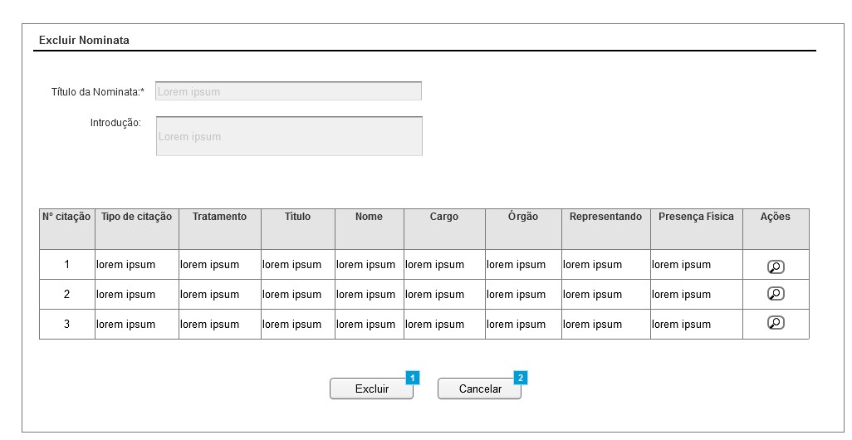

Figura 6 - Tela de Exclusão de Nominata.

#### 2.2.5.1. Regras de Apresentação

1. Ao acionar o botão Excluir, o sistema exclui o registro.
2. Ao acionar o botão Cancelar, o sistema retornará para a Tela Consultar Nominata.

#### 2.2.5.2. Exceções

Não se aplica.

#### 2.2.5.3. Itens de Controle

|  |  |  |  |  |  |  |  |  |  |  |
| --- | --- | --- | --- | --- | --- | --- | --- | --- | --- | --- |
| **Item** | **Descrição** | **Informação BD** | **Máscara** | **Obrigatório** | **Valor Padrão** | **Editável** | **Domínio** | **TabOrder** | **Evento** | **Ação** |
| 1. 1 | Título da Nominata | 200/A | N/A | S | N/A | N | N/A | N/A | Label | N/A |
| 1. 2 | Introdução | 200/A | N/A | N | N/A | N | N/A | N/A | Label | N/A |
|  | Botão Salvar | N/A | N/A | N/A | N/A | N/A | N/A | N/A | Click | Ao ser acionado exclui os dados. |
|  | Botão Cancelar | N/A | N/A | N/A | N/A | N/A | N/A | N/A | Click | Ao ser acionado cancela a operação e retorna para a Tela Pesquisar Nominata. |
| **Lista de Citações** | | | | | | | | | | |
| 1. 4 | N° citação | N/A | N/A | N | N/A | N | N/A | N/A | Label | N/A |
| 1. 5 | Tipo de Citação | N/A | N/A | N | N/A | N | N/A | N/A | Label | N/A |
| 1. 6 | Tratamento | N/A | N/A | N | N/A | N | N/A | N/A | Label | N/A |
| 1. 23 | Título | N/A | N/A | N | N/A | N | N/A | N/A | Label | N/A |
| 1. 24 | Nome | N/A | N/A | N | N/A | N | N/A | N/A | Label | N/A |
| 1. 25 | Cargo | N/A | N/A | N | N/A | N | N/A | N/A | Label | N/A |
|  | Órgão | N/A | N/A | N | N/A | N | N/A | N/A | Label | N/A |
|  | Representando | N/A | N/A | N | N/A | N | N/A | N/A | Label | N/A |
|  | Presença Física | N/A | N/A | N | N/A | N | N/A | N/A | Label | N/A |
|  | Ícone Visualizar | N/A | N/A | N/A | N/A | N/A | N/A | N/A | Click | - Apresenta a mensagem de Hint – MSG081;  - Ao ser acionado o sistema apresenta a Tela - Visualizar Citação. |
| Máscaras: **LC** – Caracteres Caixa Baixa, **UC** –Caracteres Caixa Alta, **CS** – Ignora Caixa  **CE –** Aceita Caracteres Especiais,**NE –** Não Aceita Caracteres Especiais  **CA** – Aceita Caracteres Acentuados, **NA** – Não Aceita Caracteres Acentuados  **VN –** ValoresInteiros, **VD** – Valores com Casas Decimais  **DT–**Data (dd/mm/yyyy), **MA** – Mês/Ano (mm/yyyy)  **TS –** TimeStamp (dd/mm/yyyyhh:mm:ss), **HH –** Hora (99:99),  **Link –** Link para outra Página, **URL –** Endereços Internet  Informação BD: deverá constar o ***nome do campo*** e sua respectiva ***tabela*** no banco de dados. Caso o BD ainda não exista será preenchido com o ***tamanho*** e ***tipo*** da informação. Para este último deve-se usar **A –** Alfanumérico, **N** – Numérico, **I –** Inteiro, **D –** Decimal, **TS –** TimeStamp, **DT –** Data  Não se Aplica: **N/A** | | | | | | | | | | |

1. Tela Incluir Citação

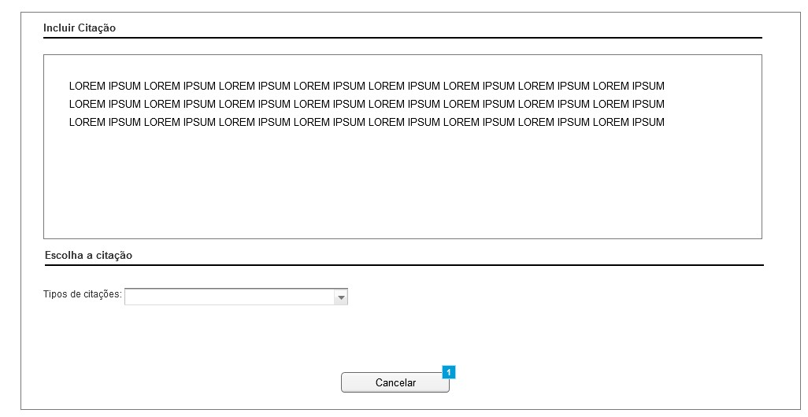

Figura 7 - Tela de Inclusão de Citação.

#### Regras de Apresentação

1. Ao acionar o botão Cancelar, o sistema retornará para a Tela Incluir Nominata ou Alterar Nominata.

#### Exceções

Não se aplica.

#### Itens de Controle

|  |  |  |  |  |  |  |  |  |  |  |
| --- | --- | --- | --- | --- | --- | --- | --- | --- | --- | --- |
| **Item** | **Descrição** | **Informação BD** | **Máscara** | **Obrigatório** | **Valor Padrão** | **Editável** | **Domínio** | **TabOrder** | **Evento** | **Ação** |
| 1. 1 | Pré-visualização | N/A | N/A | N | N/A | N | N/A | N/A | Label | Apresenta a citação conforme os parâmetros definidos pelo usuário. |
| 1. 2 | Tipos de citações | N/A | N/A | N | N/A | N | Singular  Composta  Representando  Extensivo para  Livre | N/A | Selecionar | Conforme a opção escolhida pelo ator habilita a respectiva tela de cada citação.  Singular – Tela Incluir Citação Singular  Composta – Tela Incluir Citação Composta  Representando – Tela Incluir Citação Representando  Extensivo para – Tela Incluir Citação Extensivo para  Livre – Tela Incluir Citação Livre |
| 1. 8 | Botão Cancelar | N/A | N/A | N/A | N/A | N | N/A | N/A | Click | Retorna para a tela de Incluir Nominata ou Alterar Nominata. |
| Máscaras: **LC** – Caracteres Caixa Baixa, **UC** –Caracteres Caixa Alta, **CS** – Ignora Caixa  **CE –** Aceita Caracteres Especiais,**NE –** Não Aceita Caracteres Especiais  **CA** – Aceita Caracteres Acentuados, **NA** – Não Aceita Caracteres Acentuados  **VN –** ValoresInteiros, **VD** – Valores com Casas Decimais  **DT–**Data (dd/mm/yyyy), **MA** – Mês/Ano (mm/yyyy)  **TS –** TimeStamp (dd/mm/yyyyhh:mm:ss), **HH –** Hora (99:99),  **Link –** Link para outra Página, **URL –** Endereços Internet  Informação BD: deverá constar o ***nome do campo*** e sua respectiva ***tabela*** no banco de dados. Caso o BD ainda não exista será preenchido com o ***tamanho*** e ***tipo*** da informação. Para este último deve-se usar **A –** Alfanumérico, **N** – Numérico, **I –** Inteiro, **D –** Decimal, **TS –** TimeStamp, **DT –** Data  Não se Aplica: **N/A** | | | | | | | | | | |

1. Tela Alterar Citação

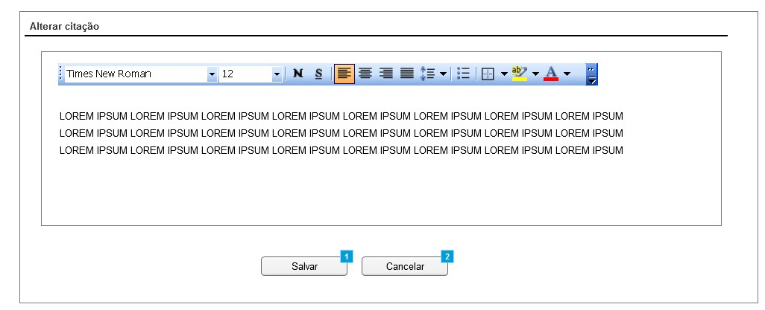

Figura 8 - Tela de Alteração de Citação.

#### Regras de Apresentação

1. Ao acionar o botão Cancelar, o sistema retornará para a Tela Incluir Nominata ou Alterar Nominata.
2. Ao acionar o botão Salvar, o sistema salva os dados informados.

#### Exceções

Não se aplica.

#### Itens de Controle

|  |  |  |  |  |  |  |  |  |  |  |
| --- | --- | --- | --- | --- | --- | --- | --- | --- | --- | --- |
| **Item** | **Descrição** | **Informação BD** | **Máscara** | **Obrigatório** | **Valor Padrão** | **Editável** | **Domínio** | **TabOrder** | **Evento** | **Ação** |
| 1. 1 | Ícones de formatação | N/A | N/A | N | N/A | N | N/A | N/A | Click | Apresenta as opções de formatação para o texto. |
| 1. 2 | <citação> | N/A | N/A | N | N/A | N | N/A | N/A | Informar | Apresenta a citação selecionada para alteração. |
| 1. 7 | Botão Salvar | N/A | N/A | N/A | N/A | N | N/A | N/A | Click | Salva os dados informados. |
| 1. 8 | Botão Cancelar | N/A | N/A | N/A | N/A | N | N/A | N/A | Click | Retorna para a tela de Incluir Nominata ou Alterar Nominata. |
| Máscaras: **LC** – Caracteres Caixa Baixa, **UC** –Caracteres Caixa Alta, **CS** – Ignora Caixa  **CE –** Aceita Caracteres Especiais,**NE –** Não Aceita Caracteres Especiais  **CA** – Aceita Caracteres Acentuados, **NA** – Não Aceita Caracteres Acentuados  **VN –** ValoresInteiros, **VD** – Valores com Casas Decimais  **DT–**Data (dd/mm/yyyy), **MA** – Mês/Ano (mm/yyyy)  **TS –** TimeStamp (dd/mm/yyyyhh:mm:ss), **HH –** Hora (99:99),  **Link –** Link para outra Página, **URL –** Endereços Internet  Informação BD: deverá constar o ***nome do campo*** e sua respectiva ***tabela*** no banco de dados. Caso o BD ainda não exista será preenchido com o ***tamanho*** e ***tipo*** da informação. Para este último deve-se usar **A –** Alfanumérico, **N** – Numérico, **I –** Inteiro, **D –** Decimal, **TS –** TimeStamp, **DT –** Data  Não se Aplica: **N/A** | | | | | | | | | | |

1. Tela Visualizar Citação

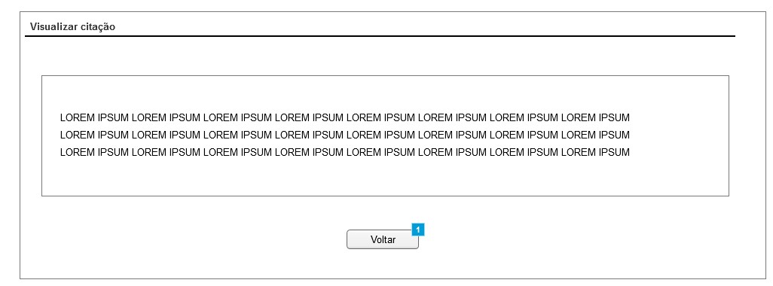

Figura 9 - Tela de Visualização de Citação.

#### Regras de Apresentação

1. Ao acionar o botão Voltar, o sistema retornará para a Tela Incluir Nominata ou para a Tela Alterar Nominata.

#### Exceções

Não se aplica.

#### Itens de Controle

|  |  |  |  |  |  |  |  |  |  |  |
| --- | --- | --- | --- | --- | --- | --- | --- | --- | --- | --- |
| **Item** | **Descrição** | **Informação BD** | **Máscara** | **Obrigatório** | **Valor Padrão** | **Editável** | **Domínio** | **TabOrder** | **Evento** | **Ação** |
| 1. 1 | <citação> | N/A | N/A | N | N/A | N | N/A | N/A | Label | Apresenta a citação selecionada para visualização. |
| 1. 7 | Botão Voltar | N/A | N/A | N/A | N/A | N | N/A | N/A | Click | Retorna para a tela Incluir Nominata ou Alterar Nominata. |
| Máscaras: **LC** – Caracteres Caixa Baixa, **UC** –Caracteres Caixa Alta, **CS** – Ignora Caixa  **CE –** Aceita Caracteres Especiais,**NE –** Não Aceita Caracteres Especiais  **CA** – Aceita Caracteres Acentuados, **NA** – Não Aceita Caracteres Acentuados  **VN –** ValoresInteiros, **VD** – Valores com Casas Decimais  **DT–**Data (dd/mm/yyyy), **MA** – Mês/Ano (mm/yyyy)  **TS –** TimeStamp (dd/mm/yyyyhh:mm:ss), **HH –** Hora (99:99),  **Link –** Link para outra Página, **URL –** Endereços Internet  Informação BD: deverá constar o ***nome do campo*** e sua respectiva ***tabela*** no banco de dados. Caso o BD ainda não exista será preenchido com o ***tamanho*** e ***tipo*** da informação. Para este último deve-se usar **A –** Alfanumérico, **N** – Numérico, **I –** Inteiro, **D –** Decimal, **TS –** TimeStamp, **DT –** Data  Não se Aplica: **N/A** | | | | | | | | | | |

1. Tela Excluir Citação

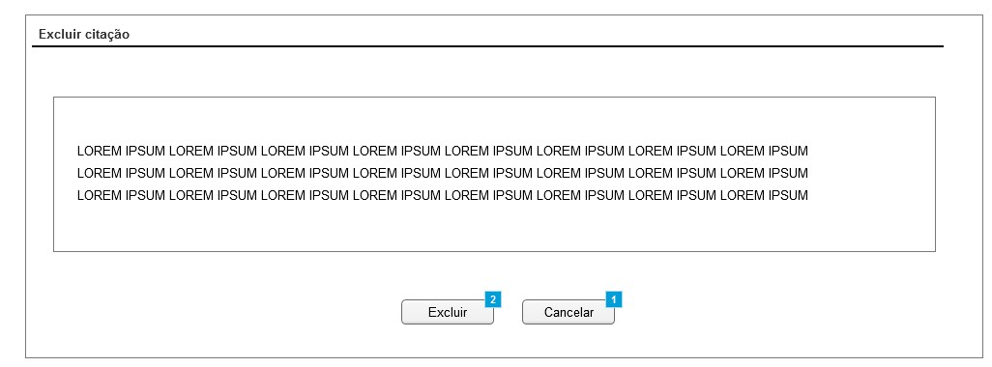

Figura 10 - Tela de Exclusão de Citação.

#### 2.2.9.1. Regras de Apresentação

1. Ao acionar o botão Cancelar, o sistema retornará para a Tela Incluir Nominata ou para a Tela Alterar Nominata.
2. Ao acionar o botão Excluir, o sistema exclui a citação selecionada.

#### 2.2.9.2. Exceções

Não se aplica.

#### Itens de Controle

|  |  |  |  |  |  |  |  |  |  |  |
| --- | --- | --- | --- | --- | --- | --- | --- | --- | --- | --- |
| **Item** | **Descrição** | **Informação BD** | **Máscara** | **Obrigatório** | **Valor Padrão** | **Editável** | **Domínio** | **TabOrder** | **Evento** | **Ação** |
| 1. 1 | <citação> | N/A | N/A | N | N/A | N | N/A | N/A | Label | Apresenta a citação selecionada para exclusão. |
| 1. 7 | Botão Excluir | N/A | N/A | N/A | N/A | N | N/A | N/A | Click | Exclui a citação selecionada. |
| 1. 8 | Botão Cancelar | N/A | N/A | N/A | N/A | N | N/A | N/A | Click | Retorna para a tela de consulta de nominata. |
| Máscaras: **LC** – Caracteres Caixa Baixa, **UC** –Caracteres Caixa Alta, **CS** – Ignora Caixa  **CE –** Aceita Caracteres Especiais,**NE –** Não Aceita Caracteres Especiais  **CA** – Aceita Caracteres Acentuados, **NA** – Não Aceita Caracteres Acentuados  **VN –** ValoresInteiros, **VD** – Valores com Casas Decimais  **DT–**Data (dd/mm/yyyy), **MA** – Mês/Ano (mm/yyyy)  **TS –** TimeStamp (dd/mm/yyyyhh:mm:ss), **HH –** Hora (99:99),  **Link –** Link para outra Página, **URL –** Endereços Internet  Informação BD: deverá constar o ***nome do campo*** e sua respectiva ***tabela*** no banco de dados. Caso o BD ainda não exista será preenchido com o ***tamanho*** e ***tipo*** da informação. Para este último deve-se usar **A –** Alfanumérico, **N** – Numérico, **I –** Inteiro, **D –** Decimal, **TS –** TimeStamp, **DT –** Data  Não se Aplica: **N/A** | | | | | | | | | | |

1. Tela Incluir Citação Simples

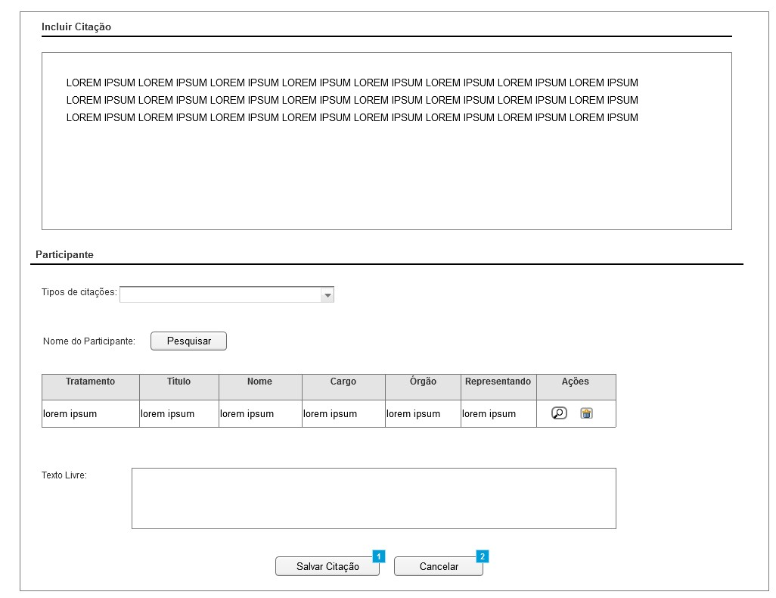

Figura 11 - Tela de Inclusão de Citação Simples.

#### 2.2.10.1. Regras de Apresentação

1. Ao acionar o botão Cancelar, o sistema retornará para a Tela Incluir Nominata ou para a Tela Alterar Nominata.
2. Ao acionar o botão Salvar Citação, o sistema salva a citação informada.

#### 2.2.10.2. Exceções

Não se aplica.

#### 2.2.10.3. Itens de Controle

|  |  |  |  |  |  |  |  |  |  |  |
| --- | --- | --- | --- | --- | --- | --- | --- | --- | --- | --- |
| **Item** | **Descrição** | **Informação BD** | **Máscara** | **Obrigatório** | **Valor Padrão** | **Editável** | **Domínio** | **TabOrder** | **Evento** | **Ação** |
|  | Tipos de citações | N/A | N/A | N | N/A | N | Singular  Composta  Representando  Extensivo para  Livre | N/A | Selecionar | Conforme a opção escolhida pelo ator habilita a respectiva tela de cada citação.  Singular – Tela Incluir Citação Singular  Composta – Tela Incluir Citação Composta  Representando – Tela Incluir Citação Representando  Extensivo para – Tela Incluir Citação Extensivo para  Livre – Tela Incluir Citação Livre. |
| 1. 1 | Pré-visualização | N/A | N/A | N | N/A | N | N/A | N/A | Label | Apresenta a citação conforme os parâmetros definidos pelo usuário. |
| 1. 2 | Nome do Participante | N/A | N/A | N | N/A | N | N/A | N/A | Label | N/A |
|  | Texto Livre | 1000/A | N/A | N | N/A | S | N/A | N/A | Informar | Insere informações ao final da citação. |
| 1. 3 | Botão Pesquisar | N/A | N/A | N | N/A | N | N/A | N/A | Click | Ao ser acionado apresenta a tela "Tela Consultar Lista de Convidados- 2.2.1 - U004_Manter Lista de Convidados". |
|  | Botão Salvar Citação | N/A | N/A | N/A | N/A | N | N/A | N/A | Click | Salva a citação informada. |
|  | Botão Cancelar | N/A | N/A | N/A | N/A | N | N/A | N/A | Click | Retorna para a tela de Incluir Nominata ou Alterar Nominata. |
| **Lista de Participantes** | | | | | | | | | | |
| 1. 5 | Tratamento | N/A | N/A | N | N/A | N | N/A | N/A | Label | N/A |
|  | Título | N/A | N/A | N | N/A | N | N/A | N/A | Label | N/A |
|  | Nome | N/A | N/A | N | N/A | N | N/A | N/A | Label | N/A |
|  | Cargo | N/A | N/A | N | N/A | N | N/A | N/A | Label | N/A |
|  | Órgão | N/A | N/A | N | N/A | N | N/A | N/A | Label | N/A |
|  | Representando | N/A | N/A | N | N/A | N | N/A | N/A | Label | N/A |
| 1. 6 | Ações | N/A | N/A | N | N/A | N | N/A | N/A | Label | N/A |
|  | Ícone Visualizar | N/A | N/A | N/A | N/A | N/A | N/A | N/A | Click | - Apresenta a mensagem de Hint – MSG018;  - Ao ser acionado o sistema apresenta a Tela Visualizar Participante. |
|  | Ícone Excluir | N/A | N/A | N/A | N/A | N/A | N/A | N/A | Click | - Apresenta a mensagem de Hint – MSG020;  - Ao ser acionado o sistema apresenta a Tela Excluir Participante. |
| Máscaras: **LC** – Caracteres Caixa Baixa, **UC** –Caracteres Caixa Alta, **CS** – Ignora Caixa  **CE –** Aceita Caracteres Especiais,**NE –** Não Aceita Caracteres Especiais  **CA** – Aceita Caracteres Acentuados, **NA** – Não Aceita Caracteres Acentuados  **VN –** ValoresInteiros, **VD** – Valores com Casas Decimais  **DT–**Data (dd/mm/yyyy), **MA** – Mês/Ano (mm/yyyy)  **TS –** TimeStamp (dd/mm/yyyyhh:mm:ss), **HH –** Hora (99:99),  **Link –** Link para outra Página, **URL –** Endereços Internet  Informação BD: deverá constar o ***nome do campo*** e sua respectiva ***tabela*** no banco de dados. Caso o BD ainda não exista será preenchido com o ***tamanho*** e ***tipo*** da informação. Para este último deve-se usar **A –** Alfanumérico, **N** – Numérico, **I –** Inteiro, **D –** Decimal, **TS –** TimeStamp, **DT –** Data  Não se Aplica: **N/A** | | | | | | | | | | |

1. Tela Incluir Citação Composta

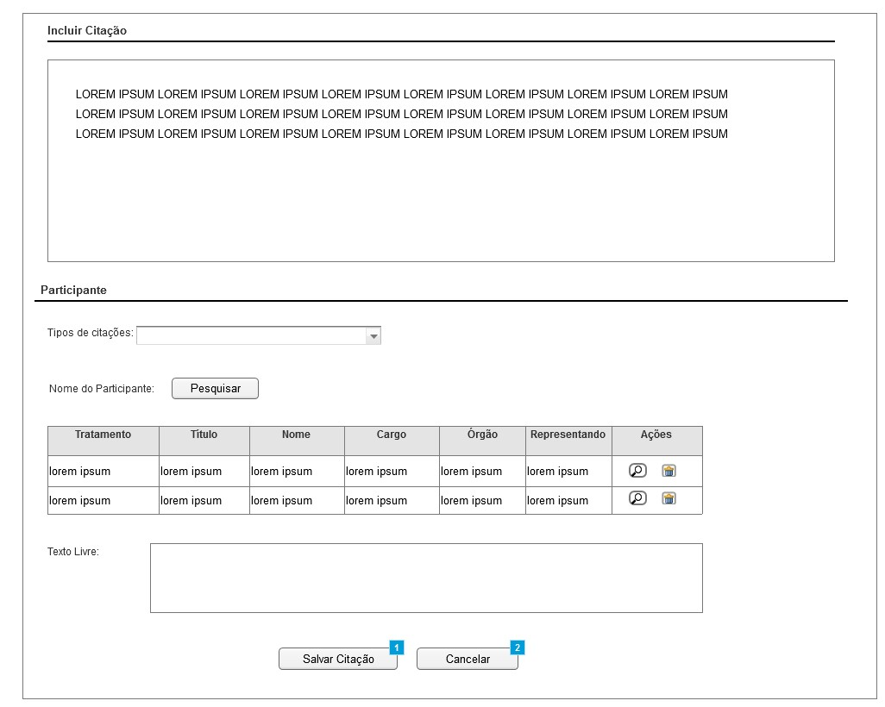

Figura 9 - Tela de Inclusão de Citação Composta.

#### 2.2.11.1. Regras de Apresentação

1. Ao acionar o botão Cancelar, o sistema retornará para a Tela Incluir Nominata ou para a Tela Alterar Nominata.
2. Ao acionar o botão Salvar Citação, o sistema salva a citação informada e atualiza a nominata com a nova citação.

#### 2.2.11.2. Exceções

Não se aplica.

#### 2.2.11.3. Itens de Controle

|  |  |  |  |  |  |  |  |  |  |  |
| --- | --- | --- | --- | --- | --- | --- | --- | --- | --- | --- |
| **Item** | **Descrição** | **Informação BD** | **Máscara** | **Obrigatório** | **Valor Padrão** | **Editável** | **Domínio** | **TabOrder** | **Evento** | **Ação** |
|  | Tipos de citações | N/A | N/A | N | N/A | N | Singular  Composta  Representando  Extensivo para  Livre | N/A | Selecionar | Conforme a opção escolhida pelo ator habilita a respectiva tela de cada citação.  Singular – Tela Incluir Citação Singular  Composta – Tela Incluir Citação Composta  Representando – Tela Incluir Citação Representando  Extensivo para – Tela Incluir Citação Extensivo para  Livre – Tela Incluir Citação Livre. |
| 1. 1 | Pré-visualização | N/A | N/A | N | N/A | N | N/A | N/A | Label | Apresenta a citação conforme os parâmetros definidos pelo usuário. |
| 1. 2 | Nome do Participante | N/A | N/A | N | N/A | N | N/A | N/A | Label | N/A |
|  | Texto Livre | 1000/A | N/A | N | N/A | S | N/A | N/A | Informar | Insere informações ao final da citação. |
| 1. 3 | Botão Pesquisar | N/A | N/A | N | N/A | N | N/A | N/A | Click | Ao ser acionado apresenta a tela Consultar Lista de Convidados. |
|  | Botão Salvar Citação | N/A | N/A | N/A | N/A | N | N/A | N/A | Click | Salva a citação informada. |
|  | Botão Cancelar | N/A | N/A | N/A | N/A | N | N/A | N/A | Click | Retorna para a tela de Incluir Nominata ou Alterar Nominata. |
| **Lista de Participantes** | | | | | | | | | | |
| 1. 5 | Tratamento | N/A | N/A | N | N/A | N | N/A | N/A | Label | N/A |
|  | Título | N/A | N/A | N | N/A | N | N/A | N/A | Label | N/A |
|  | Nome | N/A | N/A | N | N/A | N | N/A | N/A | Label | N/A |
|  | Cargo | N/A | N/A | N | N/A | N | N/A | N/A | Label | N/A |
|  | Órgão | N/A | N/A | N | N/A | N | N/A | N/A | Label | N/A |
|  | Representando | N/A | N/A | N | N/A | N | N/A | N/A | Label | N/A |
| 1. 6 | Ações | N/A | N/A | N | N/A | N | N/A | N/A | Label | N/A |
|  | Ícone Visualizar | N/A | N/A | N/A | N/A | N/A | N/A | N/A | Click | - Apresenta a mensagem de Hint – MSG018;  - Ao ser acionado o sistema apresenta a Tela Visualizar Participante. |
|  | Ícone Excluir | N/A | N/A | N/A | N/A | N/A | N/A | N/A | Click | - Apresenta a mensagem de Hint – MSG020;  - Ao ser acionado o sistema apresenta a Tela Excluir Participante. |
| Máscaras: **LC** – Caracteres Caixa Baixa, **UC** –Caracteres Caixa Alta, **CS** – Ignora Caixa  **CE –** Aceita Caracteres Especiais,**NE –** Não Aceita Caracteres Especiais  **CA** – Aceita Caracteres Acentuados, **NA** – Não Aceita Caracteres Acentuados  **VN –** ValoresInteiros, **VD** – Valores com Casas Decimais  **DT–**Data (dd/mm/yyyy), **MA** – Mês/Ano (mm/yyyy)  **TS –** TimeStamp (dd/mm/yyyyhh:mm:ss), **HH –** Hora (99:99),  **Link –** Link para outra Página, **URL –** Endereços Internet  Informação BD: deverá constar o ***nome do campo*** e sua respectiva ***tabela*** no banco de dados. Caso o BD ainda não exista será preenchido com o ***tamanho*** e ***tipo*** da informação. Para este último deve-se usar **A –** Alfanumérico, **N** – Numérico, **I –** Inteiro, **D –** Decimal, **TS –** TimeStamp, **DT –** Data  Não se Aplica: **N/A** | | | | | | | | | | |

1. Tela Incluir Citação Representando

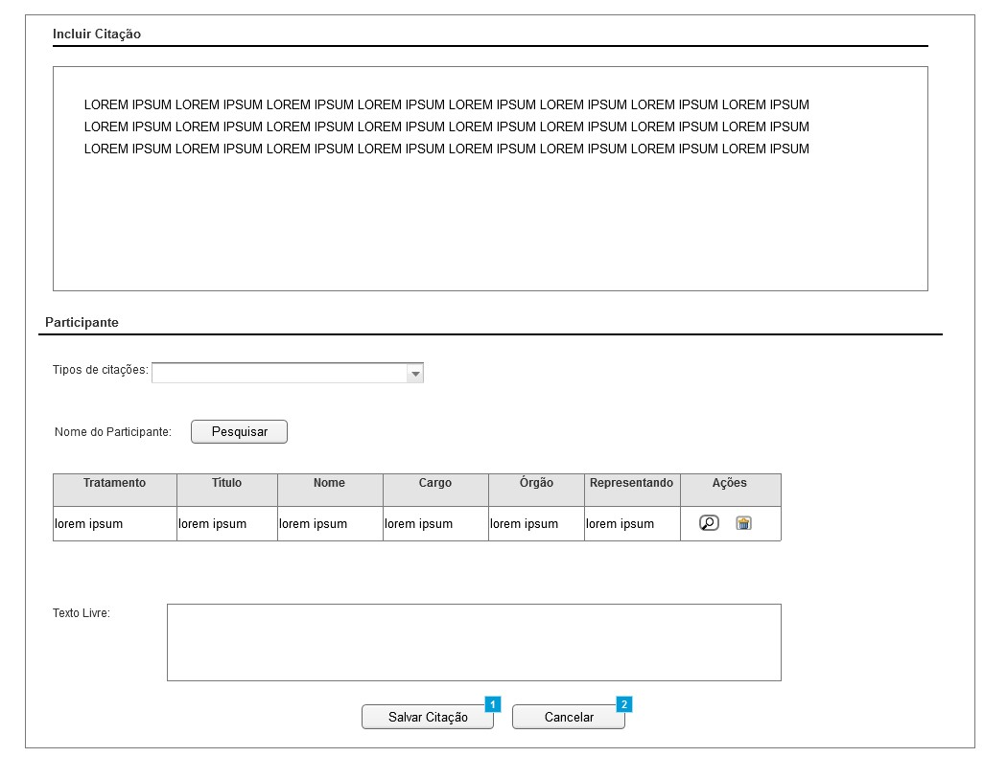

Figura 9 - Tela de Inclusão de Citação Representando.

#### 2.2.12.1. Regras de Apresentação

1. Ao acionar o botão Cancelar, o sistema retornará para a Tela Incluir Nominata ou para a Tela Alterar Nominata.
2. Ao acionar o botão Salvar Citação, o sistema salva a citação informada e atualiza a nominata com a nova citação.

#### 2.2.12.2. Exceções

Não se aplica.

#### 2.2.12.3. Itens de Controle

|  |  |  |  |  |  |  |  |  |  |  |
| --- | --- | --- | --- | --- | --- | --- | --- | --- | --- | --- |
| **Item** | **Descrição** | **Informação BD** | **Máscara** | **Obrigatório** | **Valor Padrão** | **Editável** | **Domínio** | **TabOrder** | **Evento** | **Ação** |
|  | Tipos de citações | N/A | N/A | N | N/A | N | Singular  Composta  Representando  Extensivo para  Livre | N/A | Selecionar | Conforme a opção escolhida pelo ator habilita a respectiva tela de cada citação.  Singular – Tela Incluir Citação Singular  Composta – Tela Incluir Citação Composta  Representando – Tela Incluir Citação Representando  Extensivo para – Tela Incluir Citação Extensivo para  Livre – Tela Incluir Citação Livre. |
| 1. 1 | Pré-visualização | N/A | N/A | N | N/A | N | N/A | N/A | Label | Apresenta a citação conforme os parâmetros definidos pelo usuário. |
| 1. 2 | Nome do Participante | N/A | N/A | N | N/A | N | N/A | N/A | Label | N/A |
|  | Texto Livre | 1000/A | N/A | N | N/A | S | N/A | N/A | Informar | Insere informações ao final da citação. |
| 1. 3 | Botão Pesquisar | N/A | N/A | N | N/A | N | N/A | N/A | Click | Ao ser acionado apresenta a tela Consultar Lista de Convidados . |
|  | Botão Salvar Citação | N/A | N/A | N/A | N/A | N | N/A | N/A | Click | Salva a citação informada. |
|  | Botão Cancelar | N/A | N/A | N/A | N/A | N | N/A | N/A | Click | Retorna para a tela de Incluir Nominata ou Alterar Nominata. |
| **Lista de Participantes** | | | | | | | | | | |
| 1. 5 | Tratamento | N/A | N/A | N | N/A | N | N/A | N/A | Label | N/A |
|  | Título | N/A | N/A | N | N/A | N | N/A | N/A | Label | N/A |
|  | Nome | N/A | N/A | N | N/A | N | N/A | N/A | Label | N/A |
|  | Cargo | N/A | N/A | N | N/A | N | N/A | N/A | Label | N/A |
|  | Órgão | N/A | N/A | N | N/A | N | N/A | N/A | Label | N/A |
|  | Representando | N/A | N/A | N | N/A | N | N/A | N/A | Label | N/A |
| 1. 6 | Ações | N/A | N/A | N | N/A | N | N/A | N/A | Label | N/A |
|  | Ícone Visualizar | N/A | N/A | N/A | N/A | N/A | N/A | N/A | Click | - Apresenta a mensagem de Hint – MSG018;  - Ao ser acionado o sistema apresenta a Tela Visualizar Participante. |
|  | Ícone Excluir | N/A | N/A | N/A | N/A | N/A | N/A | N/A | Click | - Apresenta a mensagem de Hint – MSG020;  - Ao ser acionado o sistema apresenta a Tela Excluir Participante. |
| Máscaras: **LC** – Caracteres Caixa Baixa, **UC** –Caracteres Caixa Alta, **CS** – Ignora Caixa  **CE –** Aceita Caracteres Especiais,**NE –** Não Aceita Caracteres Especiais  **CA** – Aceita Caracteres Acentuados, **NA** – Não Aceita Caracteres Acentuados  **VN –** ValoresInteiros, **VD** – Valores com Casas Decimais  **DT–**Data (dd/mm/yyyy), **MA** – Mês/Ano (mm/yyyy)  **TS –** TimeStamp (dd/mm/yyyyhh:mm:ss), **HH –** Hora (99:99),  **Link –** Link para outra Página, **URL –** Endereços Internet  Informação BD: deverá constar o ***nome do campo*** e sua respectiva ***tabela*** no banco de dados. Caso o BD ainda não exista será preenchido com o ***tamanho*** e ***tipo*** da informação. Para este último deve-se usar **A –** Alfanumérico, **N** – Numérico, **I –** Inteiro, **D –** Decimal, **TS –** TimeStamp, **DT –** Data  Não se Aplica: **N/A** | | | | | | | | | | |

1. Tela Incluir Citação Extensivo para

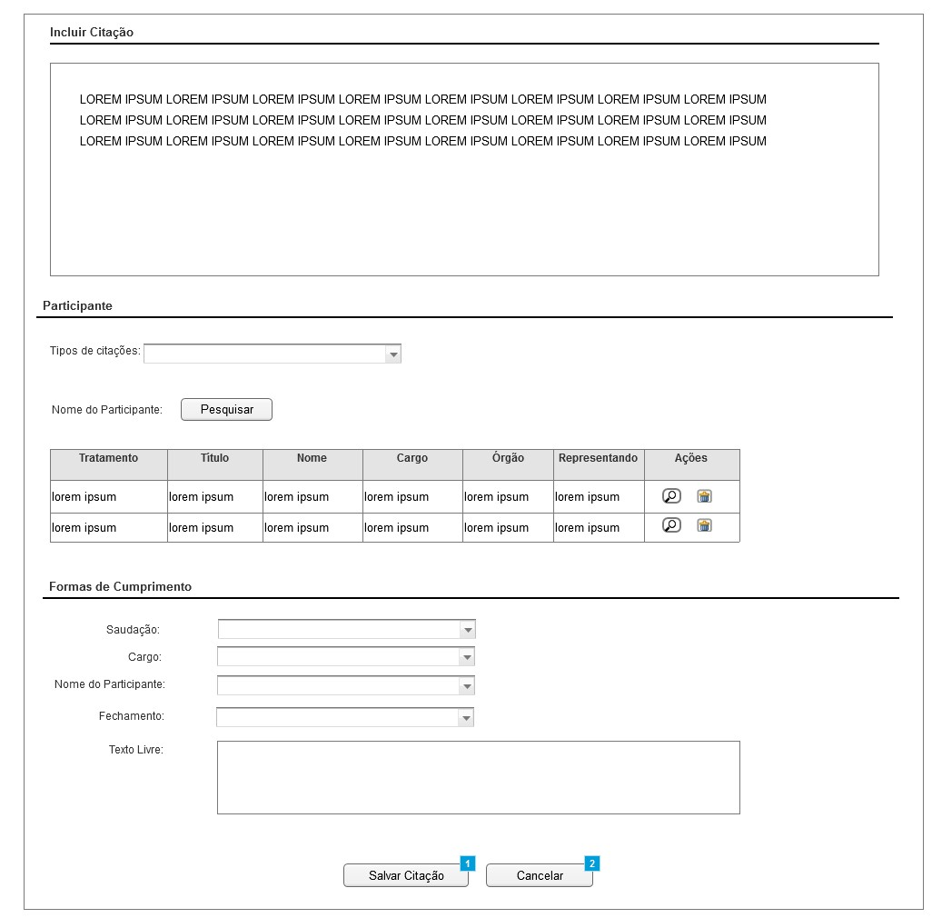

Figura 9 - Tela de Inclusão de Citação Extensivo para.

#### 2.2.13.1. Regras de Apresentação

1. Ao acionar o botão Cancelar, o sistema retornará para a Tela Incluir Nominata ou para a Tela Alterar Nominata.
2. Ao acionar o botão Salvar Citação, o sistema salva a citação informada e atualiza a nominata com a nova citação.

#### 2.2.13.2. Exceções

Não se aplica.

#### 2.2.13.3. Itens de Controle

|  |  |  |  |  |  |  |  |  |  |  |
| --- | --- | --- | --- | --- | --- | --- | --- | --- | --- | --- |
| **Item** | **Descrição** | **Informação BD** | **Máscara** | **Obrigatório** | **Valor Padrão** | **Editável** | **Domínio** | **TabOrder** | **Evento** | **Ação** |
|  | Tipos de citações | N/A | N/A | N | N/A | N | Singular  Composta  Representando  Extensivo para  Livre | N/A | Selecionar | Conforme a opção escolhida pelo ator habilita a respectiva tela de cada citação.  Singular – Tela Incluir Citação Singular  Composta – Tela Incluir Citação Composta  Representando – Tela Incluir Citação Representando  Extensivo para – Tela Incluir Citação Extensivo para  Livre – Tela Incluir Citação Livre. |
| 1. 1 | Pré-visualização | N/A | N/A | N | N/A | N | N/A | N/A | Label | Apresenta a citação conforme os parâmetros definidos pelo usuário. |
| 1. 2 | Nome do Participante | N/A | N/A | N | N/A | N | N/A | N/A | Label | N/A |
| 1. 3 | Botão Pesquisar | N/A | N/A | N | N/A | N | N/A | N/A | Click | Ao ser acionado apresenta a tela Consultar Lista de Convidados . |
|  | Botão Salvar Citação | N/A | N/A | N/A | N/A | N | N/A | N/A | Click | Salva a citação informada. |
|  | Botão Cancelar | N/A | N/A | N/A | N/A | N | N/A | N/A | Click | Retorna para a tela de Incluir Nominata ou Alterar Nominata. |
|  | Saudação | N/A | N/A | N | Selecione | N | Lista de saudações | N/A | Selecionar | Verificar [RN23-12]. |
|  | Cargo | N/A | N/A | N | Selecione | N | Tabela do sistema Mala Direta | N/A | Selecionar | N/A |
|  | Plural | N/A | N/A | N | N/A | N | N/A | N/A | Selecionar | Quando selecionado, modifica o cargo selecionado para o plural na citação. |
|  | Nome do Participante | N/A | N/A | N | Selecione | N | Lista de convidados do evento selecionado | N/A | Selecionar | N/A |
|  | Fechamento | N/A | N/A | N | Selecione | N | Lista de fechamentos | N/A | Selecionar | Verificar [RN23-13]. |
|  | Texto Livre | 1000/A | N/A | N | N/A | S | N/A | N/A | Informar | Insere informações ao final da citação. |
| **Lista de Participantes** | | | | | | | | | | |
| 1. 5 | Tratamento | N/A | N/A | N | N/A | N | N/A | N/A | Label | N/A |
|  | Título | N/A | N/A | N | N/A | N | N/A | N/A | Label | N/A |
|  | Nome | N/A | N/A | N | N/A | N | N/A | N/A | Label | N/A |
|  | Cargo | N/A | N/A | N | N/A | N | N/A | N/A | Label | N/A |
|  | Órgão | N/A | N/A | N | N/A | N | N/A | N/A | Label | N/A |
|  | Representando | N/A | N/A | N | N/A | N | N/A | N/A | Label | N/A |
| 1. 6 | Ações | N/A | N/A | N | N/A | N | N/A | N/A | Label | N/A |
|  | Ícone Visualizar | N/A | N/A | N/A | N/A | N/A | N/A | N/A | Click | - Apresenta a mensagem de Hint – MSG018;  - Ao ser acionado o sistema apresenta a Tela Visualizar Participante. |
|  | Ícone Excluir | N/A | N/A | N/A | N/A | N/A | N/A | N/A | Click | - Apresenta a mensagem de Hint – MSG020;  - Ao ser acionado o sistema apresenta a Tela Excluir Participante. |
| Máscaras: **LC** – Caracteres Caixa Baixa, **UC** –Caracteres Caixa Alta, **CS** – Ignora Caixa  **CE –** Aceita Caracteres Especiais,**NE –** Não Aceita Caracteres Especiais  **CA** – Aceita Caracteres Acentuados, **NA** – Não Aceita Caracteres Acentuados  **VN –** ValoresInteiros, **VD** – Valores com Casas Decimais  **DT–**Data (dd/mm/yyyy), **MA** – Mês/Ano (mm/yyyy)  **TS –** TimeStamp (dd/mm/yyyyhh:mm:ss), **HH –** Hora (99:99),  **Link –** Link para outra Página, **URL –** Endereços Internet  Informação BD: deverá constar o ***nome do campo*** e sua respectiva ***tabela*** no banco de dados. Caso o BD ainda não exista será preenchido com o ***tamanho*** e ***tipo*** da informação. Para este último deve-se usar **A –** Alfanumérico, **N** – Numérico, **I –** Inteiro, **D –** Decimal, **TS –** TimeStamp, **DT –** Data  Não se Aplica: **N/A** | | | | | | | | | | |

1. Tela Incluir Citação Livre

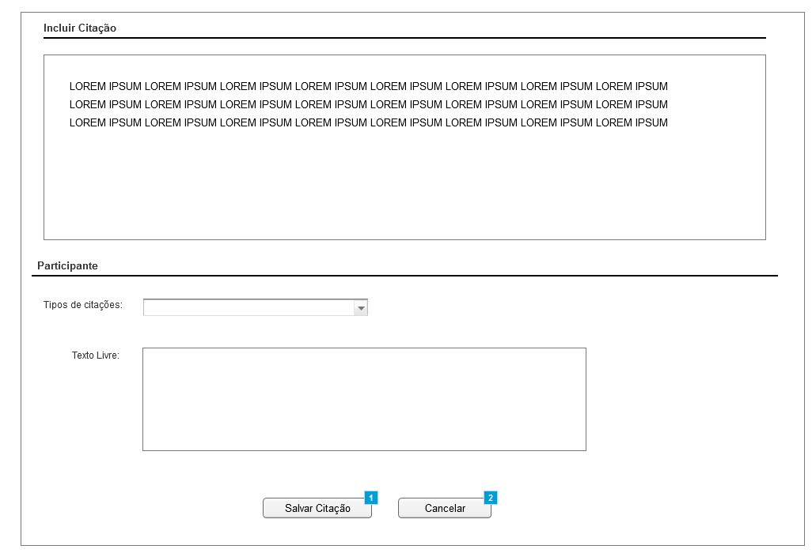

Figura 9 - Tela de Inclusão de Citação Livre.

#### 2.2.14.1. Regras de Apresentação

1. Ao acionar o botão Cancelar, o sistema retornará para a Tela Incluir Nominata ou para a Tela Alterar Nominata.
2. Ao acionar o botão Salvar Citação, o sistema salva a citação informada e atualiza a nominata com a nova citação.

#### 2.2.14.2. Exceções

Não se aplica.

#### 2.2.14.3. Itens de Controle

|  |  |  |  |  |  |  |  |  |  |  |
| --- | --- | --- | --- | --- | --- | --- | --- | --- | --- | --- |
| **Item** | **Descrição** | **Informação BD** | **Máscara** | **Obrigatório** | **Valor Padrão** | **Editável** | **Domínio** | **TabOrder** | **Evento** | **Ação** |
|  | Pré-visualização | N/A | N/A | N | N/A | N | N/A | N/A | Label | Apresenta a citação conforme os parâmetros definidos pelo usuário. |
| 1. 1 | Tipos de citações | N/A | N/A | N | N/A | N | Singular  Composta  Representando  Extensivo para  Livre | N/A | Selecionar | Conforme a opção escolhida pelo ator habilita a respectiva tela de cada citação.  Singular – Tela Incluir Citação Singular  Composta – Tela Incluir Citação Composta  Representando – Tela Incluir Citação Representando  Extensivo para – Tela Incluir Citação Extensivo para  Livre – Tela Incluir Citação Livre |
| 1. 2 | Texto Livre | 1000/A | N/A | N | N/A | S | N/A | N/A | Informar | Insere informações ao final da citação. |
| 1. 7 | Botão Salvar Citação | N/A | N/A | N/A | N/A | N | N/A | N/A | Click | Salva a citação informada. |
| 1. 8 | Botão Cancelar | N/A | N/A | N/A | N/A | N | N/A | N/A | Click | Retorna para a tela de Incluir Nominata ou Alterar Nominata. |
| Máscaras: **LC** – Caracteres Caixa Baixa, **UC** –Caracteres Caixa Alta, **CS** – Ignora Caixa  **CE –** Aceita Caracteres Especiais,**NE –** Não Aceita Caracteres Especiais  **CA** – Aceita Caracteres Acentuados, **NA** – Não Aceita Caracteres Acentuados  **VN –** ValoresInteiros, **VD** – Valores com Casas Decimais  **DT–**Data (dd/mm/yyyy), **MA** – Mês/Ano (mm/yyyy)  **TS –** TimeStamp (dd/mm/yyyyhh:mm:ss), **HH –** Hora (99:99),  **Link –** Link para outra Página, **URL –** Endereços Internet  Informação BD: deverá constar o ***nome do campo*** e sua respectiva ***tabela*** no banco de dados. Caso o BD ainda não exista será preenchido com o ***tamanho*** e ***tipo*** da informação. Para este último deve-se usar **A –** Alfanumérico, **N** – Numérico, **I –** Inteiro, **D –** Decimal, **TS –** TimeStamp, **DT –** Data  Não se Aplica: **N/A** | | | | | | | | | | |